**MANUAL DE WebService Movimiento**

**ERP – SAYA**

**2018-01-18**

**Jovanny Alberto Franco Castrillón**

**Director de Desarrollo de Software**

1. **Configuración**

Se contará con un formulario configuración para la ejecución del servicio; dicho formulario se encontrará en la ruta Ajustes – Servicios – Parámetros Web Service, tanto en Maaji como Artmode.

En Artmode el formulario será:

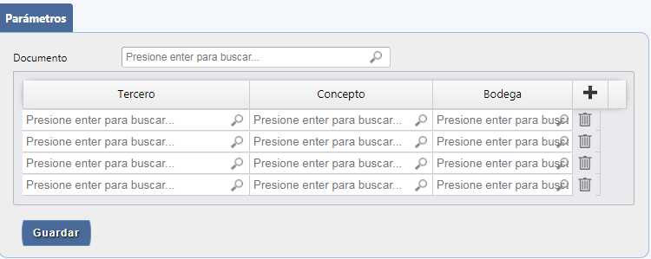

En el encabezado tendrá:

* **Documento:** Campo donde se asignará el documento comercial que ejecutará el servicio (Venta Nacional).

La multiregistro contará con los siguientes campos:

* **Tercero:** Selección del tercero que ejecutará el servicio (Maaji y sus sucursales).
* **Concepto:** Selección del concepto que ejecutara el servicio (Entre compañías vinculadas).
* **Bodega:** Selección de la bodega que se creará en el movimiento comercial de Maaji, según el tercero.

En Maaji el formulario será:

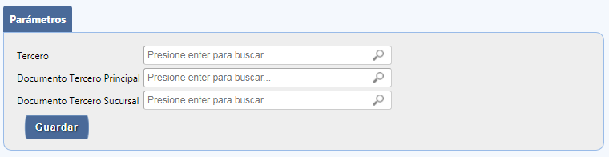

* **Tercero:** Selección del tercero que tendrá el movimiento comercial (Artmode).
* **Documento Tercero Principal:** Selección del documento comercial que se creará en Maaji cuando el tercero del documento comercial de Artmode sea Maaji. (Factura de Compra)
* **Documento Tercero Sucursal:** Selección del documento comercial que se creará en Maaji cuando el tercero del documento comercial de Artmode sea una sucursal de Maaji (Mercancía en Curso).

1. **Procedimiento**

El servicio de movimiento se ejecutará automáticamente desde las acciones de adicionar, modificar o anular, del documento que se configuró anteriormente.

Así mismo, el servicio solo se ejecutará validando la información del formulario de parámetros, donde se validará el documento, el tercero y el concepto, para ejecutarse exitosamente.

**Anotaciones:**

* En caso de modificar un movimiento que tenga como tercero Maaji y se cambie por una sucursal, el servicio anulará el movimiento que se creó previamente y se creará nuevamente con el documento parametrizado para sucursales e igualmente sucederá cuando el cambio sea de una sucursal a Maaji.
* Cuando se modifique por un tercero que no se encuentre parametrizado, el servicio señalará un error y no hará ninguna acción, por lo tanto en caso de que este cambio se verídico, el documento creado en Artmode se debe anular de forma manual.
* Al modificar el movimiento origen de Artmode, se debe tener en cuenta que el sistema no realizará ninguna validación de cartera, si el documento de Maaji tuvo algún abono y en Artmode realizaron alguna modificación en valores, el cambio se realizará en Maaji sin importar ninguna transacción de cartera que se haya realizado.
* Al adicionar, modificar o anular, el servicio ejecutará los procesos de cartera, inventario y contabilidad, en caso de que exista algún tipo de fallo en estos procesos, el servicio no informará sobre dichos errores y pondrá que el proceso fue exitoso.
* Cuando se anule un movimiento y dicha anulación falle; después de sincronizar el movimiento y que su proceso sea exitoso, se debe recalcular inventario.

1. **Sincronización**

En formulario de sincronización contará con una nueva pestaña llama Web Service Movimiento, en la cual nos permitirá ver el estado de cada transacción y sincronizar aquellas que fallaron.

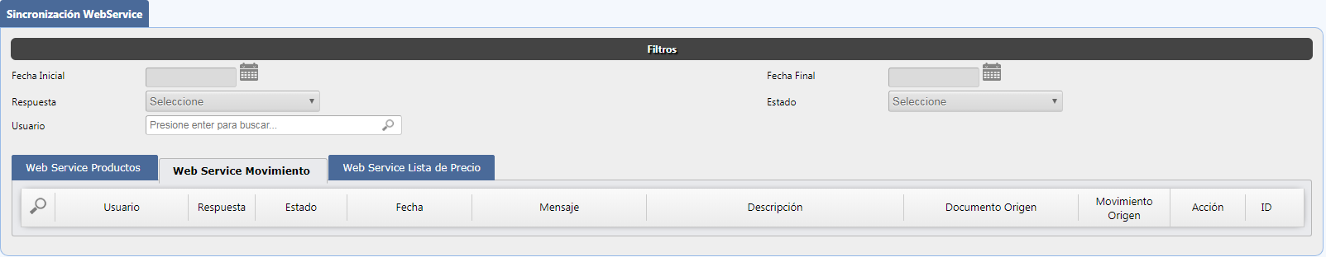

En la multiregistro de movimiento se añadieron dos columnas:

**Documento Origen:** El nombre del documento que ejecutó el servicio.

**Acción:** La acción con la que se ejecutó el servicio, Adicionar, Modificar o Anular.

La pestaña de movimiento cuenta con la misma funcionalidad que la pestaña de producto.